附件1：

2023年江西省中小学教师招聘考试
诚信报考承诺书

本人承诺不是全日制统招普通大中专院校在读学生（含研究生），并符合招聘岗位的全部资格条件。在整个招聘过程中，如有与承诺书的承诺内容不一致的情况，本人自动放弃录聘资格。

承诺人：（亲笔签名）

2023年 月 日

承 诺 书

本人在2023年江西省教师招聘考试中，同时具有递补
岗位和 岗位的资格，现本人选择递补入闱 岗位，放弃 岗位的递补资格。
承诺人（签名）：
2023年 月 日

附件2：

《教育部学历证书电子注册备案表》样本
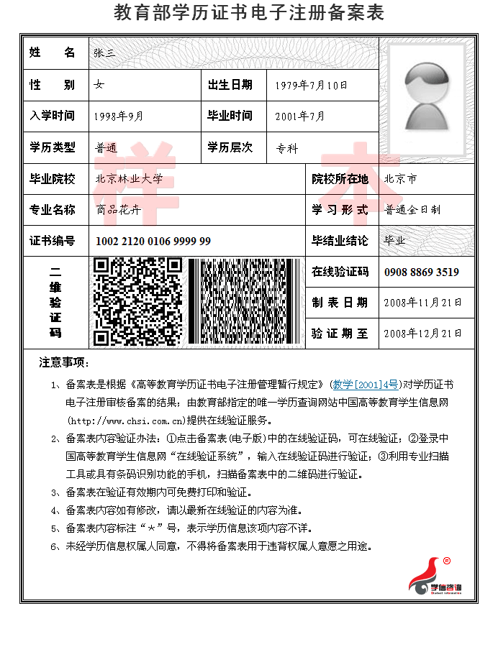

附件3：
江西省2023年招聘教师资格审查表
姓 名 |  | 性 别 |  |  |  |  | 本人相片
民 族 |  | 年龄
报考学科 |  | 报考岗位代码
身份证号码
毕业院校时间：
所学专业 |  |  | 学 历 |  | 学 位
通讯地址： |  |  |  | 手 机
现户口所在地： 省 市、 县（市、区）
相关证件 （有、无） | 身份证 |  |  | 学历、学位证书
 | 教师资格证 |  |  | 思想品德证明
 | 笔试准考证 |  |  | 同意报考证明
审核意见
不合格原因
审核人签名 |  |  | 所在单位： |  | 市、县（区）教育局 （盖章） 年 月 日
审核人签名 |  |  | 所在单位：
监督人签名 |  |  | 所在单位：
考生承诺 | 本人所提供材料真实有效，个人条件符合本次招聘所报考岗位的要求，如有虚假信息和作假行为，本人承担一切后果，并同意取消应聘资格。  报考人（签名）：
备注 | 思想品德证明可提供无犯罪记录证明；非在编教师可以不提供同意报考证明。

